Консультация для родителей.
«В игры играем, память развиваем»
- Помните, память ребенка - это его интерес. Поддерживайте интерес к объекту познания и самой деятельности и тем самым обеспечите запоминание материала.
- Способствуйте детскому экспериментированию, исследованию
дошкольником объектов, в ходе которого у него появляются интеллектуальные чувства (удивление, удовлетворение, сомнение), способствующие
возникновению интереса.
- Не перегружайте ребенка излишне эмоционально окрашенным
материалом (например, после просмотра спектакля ребенок вспоминает лишь 1-2 реплики, что свидетельствует не о его плохой памяти, а об эмоциональной
перегрузке).
- Организовывайте режим дня ребенка. Это поможет ему выполнять одни и те же действия в повторяющихся ситуациях в одно и то же время. Организация жизни ребенка, таким образом, является важнейшим средством развития
непроизвольного внимания и памяти .
- Побуждайте ребенка к сознательному воспроизведению его опыта в игре, продуктивной и речевой деятельности путем постановки цели "Вспомни".
- Развивайте произвольное запоминание. Важно, чтобы требование запомнить было вызвано потребностями той деятельности, в которую включен и дошкольник. Ребенок должен понимать, зачем нужно запомнить.
- Не "злоупотребляйте" механическим заучиванием стихов, не заставляйте ребенка заучивать неимоверное количество четверостиший. Склоняйтесь к заданиям на содержательный пересказ текста.
- Развивайте волю дошкольника, мышление, внимание, воображение, что создает благоприятную ситуацию развития образной, словесно-логической
памяти.

Комплекс заданий и упражнений для развития памяти.

Развитие слуховой памяти.
Прочитать слова для запоминания на слух: лампа, яблоко, карандаш, гроза, утка, обруч, мельница, попугай, листок. Ребенок должен воспроизвести эти слова.

Развитие зрительной памяти.
Показать и прочитать написанные слова: самолет, чайник, бабочка, ноги, бревно, свеча, тачка, книга, малина и другие. Дети воспроизводят слова.

Игра «Повтори за мной»
Ведущий сидит за столом, дети стоят вокруг него. Ведущий простукивает определенный ритм концом карандаша по столу. Один из детей повторяет ритм.
Ведущий спрашивает: «Правильно ли повторил?» Если кто-то считает, что неправильно, он предлагает свою версию.

Игра «Запомни движения».

Ведущий показывает детям движения, состоящие из 3-4 действий. Дети должны повторить эти действия сначала в том порядке, что показал воспитатель, а затем в обратном порядке.

Игра «Художник».
Из группы детей выбираются 2 ребенка, остальные – зрители. Один из выбранных «художник», другой показывает картинку с игрушками. «Художник внимательно смотрит картинку своего «заказчика», затем отворачивается и по памяти рисует то, что изображено «заказчиком».

Упражнения на развитие памяти.

1.Постарайся запомнить следующие пары слов:
рыба –вода снег - зима
сапог- нога буквы – книга письмо – почта стол – пи
- 2. Запомни предметы, нарисованные на картинке. Закрой ее. Постарайся перечислить все предметы.
А теперь послушай только первые слова и постарайся назвать к ним их парные слова

Посмотри на картинки и найди лишне:

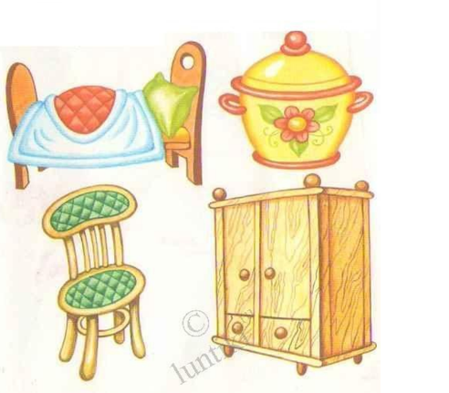

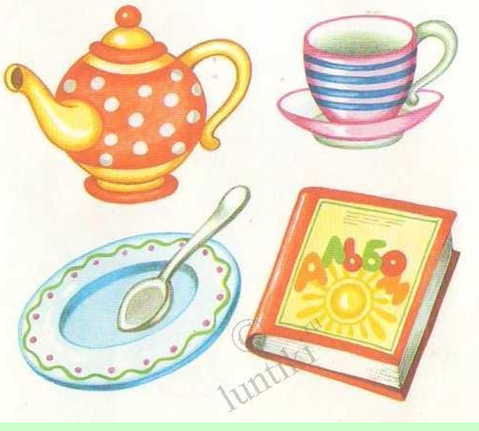

Упражнение “Фигуры из спичек ( Тренировка зрительной памяти)

Вариант 1. Для этой ассоциативной игры нужна команда. Если вы занимаетесь с одним малышом, подключите старших братьев и сестер, бабушек и дедушек, сами поиграйте с ребенком.
Предположим, вы играете вдвоем. Попросите малыша закрыть глаза, а в это время выложите на столе фигуру (для начала – квадрат из 4 спичек) и накройте ее листом бумаги. Предупредите ребенка, что он будет видеть сделанное вами всего мгновение. Нужно быть внимательным! Затем поднимите лист бумаги на 1-2
секунды и снова накройте фигуру. Попросите малыша закрыть глаза и вспомнить, что было сделано из спичек. Теперь он должен сам выложить из спичек “сфотографированную” фигуру. После завершения работы вместе проверьте, совпадают ли ваши фигуры. Постепенно количество спичек в
фигурах увеличивается (следующими могут быть, скажем, домик из 6 спичек, лесенка из 7 спичек, зигзаг из 8 спичек и т. д.) Если играет несколько детей, они меняются ролями(один выкладывает фигуры, другой “фотографирует” и воспроизводит, затем наоборот). По мере повторения тренировки предлагается
добавить к количеству и месту расположения еще и цвет (можно воспользоваться цветными тщетными палочками или просто покрасить спички, скажем,
фломастерами). Переходить к следующему упражнению можно тогда, когда ребенок без труда удерживает в воображении 10 спичек.

Вариант 2. Это усложненный вариант игры. Основная задача тренировки – научить ребенка видеть главное и подмечать особенности. Вы диктуете слова, а ребенок выкладывает из спичек образ, который эти слова у него вызывают.
Спичек потребуется много (200 – 300 шт.), приготовьте несколько коробков. Если нужно, спички можно ломать.
Нужно стремиться к тому, чтобы изображение из спичек было похоже на предмет, который обозначает данное слово. Главное – чтобы по выполненному изображению можно было вспомнить через некоторое время, что же оно обозначает. Приведите примеры, выложите что-нибудь из спичек, поясняя свой выбор. Скажем, слово “солнце” легко ассоциируется с расходящимися во все
стороны лучиками, “гром” – с зигзагом- молнией (сверкает молния и гремит гром). А вот как при проведении тренировочных упражнений малыши изображали птичку: у кого-то это слово ассоциировалось с изображением
раскрытого клювика (при помощи 2 или 4 спичек), у других – с силуэтом “чайка” (ломаная линия из 4 спичек или из 2 спичек и половинки для изображения
клювика). Бывают и более сложные ассоциации.(Например, слово “трактор” может вызвать образ ломанной линии от звука “р-р-р”). Чтобы малыш не растерялся, для начала возьмите слова полегче (“дом”, “окошко”, “цветок”, “кровать”), затем задания усложняйте. Слова диктуйте с паузой в 1 минуту.
После прочтения всех слов ребенок должен их воспроизвести, глядя на
составленные им картинки-образы. Сначала слов должно быть немного, чтобы
малыш справлялся с заданием и радовался своим успехам. Если все идет хорошо, количество слов и темп работы увеличивается.

